Sud-Ouest du 28 juin 2019

La médecine générale aux urgences de l’hôpital

COBAS Les élus de l’agglomération Sud Bassin ont voté une subvention pour cette consultation ouverte la nuit, le week-end et jours fériés

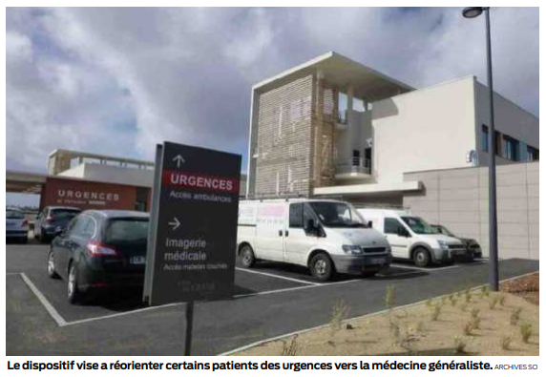
Bruno Béziat
b.beziat@sudouest.fr

Comme tous les services d’urgence, celui du centre hospitalier d’Arcachon est débordé à certaines heures, notamment en raison de la présence de nombreux malades qui ne relèvent pas de l’urgence mais de la simple médecine générale. Or, sauf sur la ville Arcachon qui a mis en place un service 365 jours par an, il est impossible de trouver un médecin de ville disponible le soir ou les jours fériés en cas de problème de santé qui n’a rien d’une urgence vitale. Ces malades-là qui résident sur le sud Bassin n’ont donc d’autre choix que de se rendre aux urgences, et d’attendre longtemps en cas de forte affluence.

50% non urgent

Mercredi soir, les élus de la Communauté d’agglomération du sud Bassin (Cobas) ont voté une subvention de 14 274 euros afin d’apporter leur soutien au Centre hospitalier d’Arcachon qui assure la mise en place d’une nouvelle consultation de médecine générale. A la Cobas, on explique qu’elle est le résultat d’un «constat d’insatisfaction des habitants sur la prise en charge les nuits, les week-ends et les jours fériés ». Et la réponse est venue d’un axe du Contrat local de santé passé entre le centre hospitalier et la collectivité. La présidente de la Cobas, Marie-Hélène des Esgaulx, s’en félicite : « Cette consultation a été ouverte et les résultats sont là. Environ la moitié de ceux qui se sont rendus aux urgences après 20 heures ont été redirigés vers le médecin généraliste ».

Petits bobos

Le système est simple. Lorsqu’un patient se rend au CH, un infirmier s’assure que son cas ne relève pas des urgences et l’oriente vers la consultation de médecine générale. Il s’agit en général de traumas bénins (entorses, plaies), de petites infections (otite, conjonctivite, etc.) ou de piqûres, etc. Le bureau du médecin généraliste est attenant à celui des urgences, mais ce soignant peut bénéficier du plateau technique du site. Et la réussite de cette expérimentation incite à la poursuivre avec une ouverture du lundi au vendredi de 20heures à minuit (18 heures à minuit en juillet et août), le samedi de midi à minuit, et le dimanche de 8 heures à minuit.

Bus: hausse de la fréquentation

Le rapport annuel 2018 du réseau de transport en commun a été présenté aux élus de la Cobas. Et il en ressort que la fréquentation des bus et navettes a explosé en un an. Cette hausse est de 31,6 % pour les lignes de bus et de 10 % pour les navettes, soit 22,8% d’augmentation du nombre de voyageurs transportés. Cette impressionnante croissance est liée à l’augmentation de la fréquentation des lignes ferroviaires. Les lignes qui partent des gares de Biganos et Arcachon sont celles qui augmentent le plus, surtout pour aller vers le Pôle de santé, le plus gros employeur du Bassin après la base aérienne, ou de la gare de la Teste vers Cazaux (+60 %), ou encore vers la zone d’industrielle autre bassin d’emplois (+51%). Autrement dit, de plus en plus d’habitants préfèrent éviter les embouteillages qui coincent le Sud Bassin aux heures de pointe, et privilégient les transports en commun. Le prix de l’essence est aussi une explication à cette évolution.

